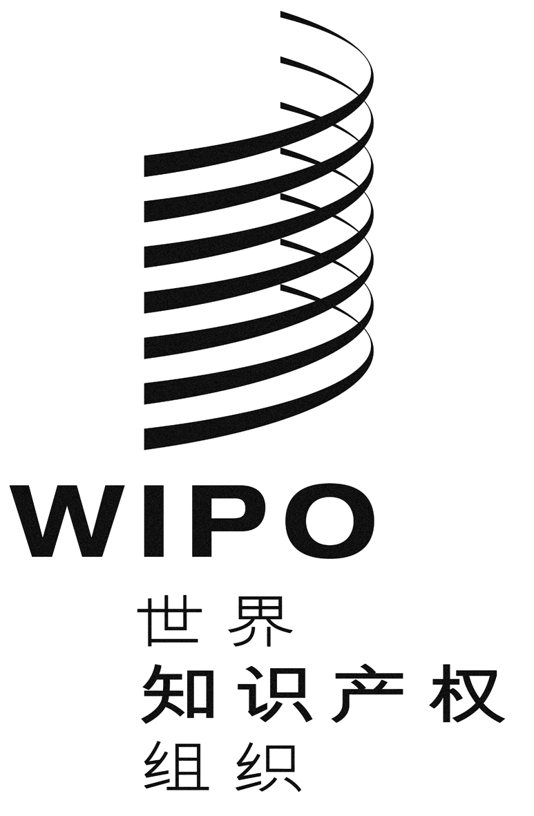 |  | C
WO/PBC/19/14
原 文：英文
日 期：2012年7月12日

计划和预算委员会

第十九届会议
2012年9月10日至14日，日内瓦

全面的一体化企业资源规划（ERP）系统实施进展报告

秘书处编拟

一、导 言
1. 2010年9月WIPO成员国大会第四十八届会议批准了秘书处有关实施全面的一体化企业资源规划（ERP）系统的提案（文件WO/PBC/15/17和A/48/14）。
2. 实施ERP系统的预期收益是：(i) 使WIPO的核心行政、管理和客户服务功能现代化，(ii) 生产力得以提高，并且(iii) 有能力向成员国、利益攸关者和管理层提供更好的信息。
二、目标、范围和方法——背景
3. ERP组合的第一个目标是向WIPO提供一整套加强人力资源管理（HRM）和成果管理制（RBM）的工具。人力资源管理将涵盖所有方面，包括职位管理、福利和应享权利、薪资、征聘、工作人员效绩、学习和发展。成果管理制将涵盖两年期规划（编制计划和预算）、年度工作计划、执行情况监测和评估，以及效绩报告。
4. 第二个目标是向成员国、管理层和工作人员提供使其可以轻松获得有关效绩、成果、人力和财政资源的信息（全组织范围的业务智能（BI））。为实现这一目的，WIPO将首先加强ERP系统的支柱——会计科目表（COA），以确保系统采集到报告所需的所有维度的数据。随着人力资源管理和成果管理制两分支不断取得进展，WIPO的ERP系统中将有更多数据，这将逐渐提高报告和业务智能解决方案的全面性。
5. 实施工作的第三个重要目标关系到增强现有的财务、采购和差旅系统。这些增强包括改进业务流程和采用分析工具（BI），将财务、采购和差旅系统内庞大的实时数据转换为有意义的管理信息，对决策提供支持。
6. 此外，这一组合将为改进客户关系管理（CRM）奠定基础。不过，这将在落实时间表的后期进行。
7. ERP组合不应被看作是一组技术项目，因为ERP系统的真正收益，只有在(i) WIPO抓住机会改进工作方式（重新设计业务流程），(ii) 培训工作人员利用新工具，并(iii) 在全面的监管框架内制定健全的扶持性政策之后，才能体现出来。
8. WIPO的落实方法充分认识到了这些成功因素，因此ERP项目组合已经与其他相关项目和措施，包括修订《工作人员条例与细则》（SRR），一并纳入到战略调整计划（SRP）中。落实工作以清晰的蓝图和规划为依据，它们将有助于在五年的时间框架内以一种连贯的、可计量的方式逐渐发展ERP系统。
9. ERP组合的落实方法包括：
  - 建立强大的组合和项目治理结构。这包括多个跨职能项目委员会，确保组织和业务需求得到满足；
  - 学习并发挥其他机构的经验，采取最佳做法，确保错误不重犯，流程得到实际改进；
  - 明智地综合内外部资源，对成本和质量进行管理；
  - 建立全面的解决方案架构，使建立起的系统易于对预见的未来不确定性做出反应，且经过高效的设计；
  - 让信息与通信技术部（ICTD）强力参与，确保管理和维持各项解决方案的能力和技能得到长期发展；以及
  - 利用现有的应用托管安排，使系统和关系变动减至最少，继而降低风险。
三、重要成果
10. ERP组合迄今被证明在改进整个秘书处的跨职能沟通方面起到了重要作用。利益攸关者的早期认同对这项措施此前的成功和大量彻底的筹备工作作出了贡献。以下各段是作为本两年期工作重点的组合三个分支所取得的成果：
  - 人力资源管理（HRM）；使用PeopleSoft人力资本管理（HCM）系统；
  - 成果管理制（RBM）；使用企业效绩管理（EPM）工具；
  - 加强现有的财务、采购和差旅系统（行政一体化管理系统（AIMS）增强）。
此外，建立一个有力的扶持性治理结构，有利于及时作出项目决策，加深对项目目标的了解。业务部门的代表和专业部门的代表直接参与到治理中。预计这种办法将确保ERP系统不只作为一个行政系统，而是作为一个可对整个组织提供价值的系统得到发展。
改善人力资源管理
11. 项目初始阶段以实施人力资源管理（HRM）和薪资处理为重点，已经取得切实进展。迄今为止，重点放在制定一个坚实的计划和时间表，通过国际公开招标遴选一个实施伙伴，以及确定改进和提高效率的机遇等方面。此外，一些涉及人力资源（HR）、薪资和预算职能的工作人员已在设计阶段的筹备中接触到了新系统及其功能。
12. WIPO根据一个联合国姊妹机构正在使用的解决方案，通过实施一种功能性PeopleSoft原型，对本组织最终的人力资源解决方案的能力和前景有了更好的认识。该原型已成功地被用来在秘书处内展示功能，帮助澄清了关键需求，为WIPO自己的解决方案提供了一个坚实的基础。
13. 将用于引导人力资源多阶段实施的概念模型如下：

14. 新的人力资源系统以职务说明为基础，职务说明结合了任务与职责、能力与经验，并纳入了教育水平、学位、语言、执照、考试与证书等要求。职务说明与WIPO的每个正式或临时职位挂钩，并注明职位的实际所在地理位置、层级报告结构中的位置以及预算信息。在同一个人力资源系统内，职位及其说明可在招聘过程中用于内部或外部的空缺通知。随后，可在遴选过程中对比候选人资料和职位说明。在PeopleSoft产品中的进一步整合有助于根据职位说明的要求对雇员效绩进行跟踪。之后，效绩上的差距可以通过针对职务要求的课程或其他学习方法加以解决，这也在同一PeopleSoft环境中管理。
成果管理制（通过实施EPM工具）
15. WIPO首次有能力以一种战略方式并以最少的付出对工作计划进行分析。2012年工作计划对各项活动和相关资源进行了详细规划，并可以按计划、部门、落实单位、预期成果、时间表和国家等数个维度进行分析。这种功能改进由于能够提供信息更有效地对WIPO各项计划进行管理，直接对实现战略目标作出贡献，因此深受本组织上上下下的欢迎。此外，2012年工作计划的功能还允许把实际支出与初步预算进行比较。
16. 2012-13年，WIPO第一个注重成果的计划和预算中纳入了按预期成果和每项成果的发展份额计算的资源概算。与以往两年期相比，这一计划和预算基于活动规划，采用了有力的自下而上的方法。经过增强的AIMS现在已经进行了配置，能够按成果报告实际支出和发展份额。
17. 现在，WIPO的工作计划比以往更加注重一致性和连贯性，我们正朝着实现在工作计划和监督信息方面拥有一个单一可靠来源这一目标迈进。在工作计划中明确国家信息，可以确保本组织能够更好地了解国家层面的活动，并将有助于对连贯交付服务予以更好的协调。这一收益是通过电子合并工作计划实现的，而这一工作之前是劳动密集型的手工流程。
18. 为了根据2012-13年工作中总结的经验找出两年期规划流程方面的改进，并为了建立和部署一个两年期规划信息技术（IT）解决方案，已经开展了大量的筹备和工作规划。目前成果和问责制框架方面已找到改进之处。信息技术解决方案将有助于秘书处利用更为完善的工具制定下一两年期的计划和预算，对计划管理者、项目管理和效绩科、预算科提供支持。已就有关需开展的工作详细编拟了一份综合项目简介。
19. 对变动进行管理，并确保工具对用户更加友好是一项重大挑战。另一项挑战是本组织为预算流程设置的最后期限不可改变，因为这没有为可能因技术问题而发生的延误留出应急时间。计划管理者的参与、教学和培训、以及确定最后底线，被认为是这个项目取得成功的关键。
20. 成果管理制支持工具预计会利用自动化流程显著提高规划、监督和实施情况评估流程的效率，这些流程很大程度上是手工进行的。因此，本组织管理人员或核心促进部门（计划管理和效绩科与预算科）的行政费用将会大幅降低（下表是流程怎样得到优化和简化的一例）：
加强业务流程和智能（增强现有的AIMS财务和采购系统）
21. WIPO已开始从PeopleSoft财务和采购软件最新版本所提供的诸多功能改进中受益，例如向交易附加凭证以及改进目录管理。任何组织进行重要的系统更新均需历时数月，要进行细致的规划，以避免中断现有系统和流程。WIPO的升级工作尤为顺利，没有出现意外的“停机”，这为将HRM和RBM模块整合至同一系统奠定了坚实的基础。该解决方案于2012年4月无缝交付，提前且未超预算拨款，标志着ERP项目组合的一个重要里程碑，也是ICTD与WIPO的应用托管伙伴联合国国际电子计算中心（UNICC）和被授予固定总价升级合同的外部服务提供商积极进行技术规划和开展工作的结果。
22. 在升级后的系统投入使用之前，项目还利用这一重要机会培训了近250名用户。对培训方法进行的一个重大改进是将一个有关业务流程的模块纳入其中，以帮助用户更好地了解整个流程，并对其任务和职能在这些流程的范围中处于何种位置予以展示。现在正在为管理人员规划类似培训，以加强其对ERP系统作为成果和资源管理工具的了解和使用。
23. 所有ERP系统的核心均是会计科目表（COA）。已对WIPO现有的科目表结构和使用情况进行了审查，并找出了若干需要更新的要素，以便使本组织有能力收集数据，就利益攸关者感兴趣的本组织活动的各种维度进行报告。审查的结论是，最好分两阶段对会计科目表进行修改——即在本两年期进行将人力资源信息纳入系统所需的修改，在下一两年期进行增强利益攸关者和效绩报告所需的修改。
蓝图和有力的治理结构
24. 详尽且协调一致的方案规划与沟通是ERP组合取得成功的关键。2012年初完成的远景项目提供了下列成果：
(a) 制定了指导原则，确保每一领域的项目落实工作均能提供连贯的解决方案；
  - 与各业务职能合作，编制了一份蓝图和高级别设计草案；并且
  - 编制了一份综合路线图，使各个项目和措施的落实与业务优先次序和收益保持一致。
25. 尽管建立一个有力的治理结构和流程被认为是一种“达到目的的手段”，但它对确保在正确级别上有主人翁感和问责制，对创造一种注重交付和收益的氛围起着关键作用。
图1 ERP组合治理结构
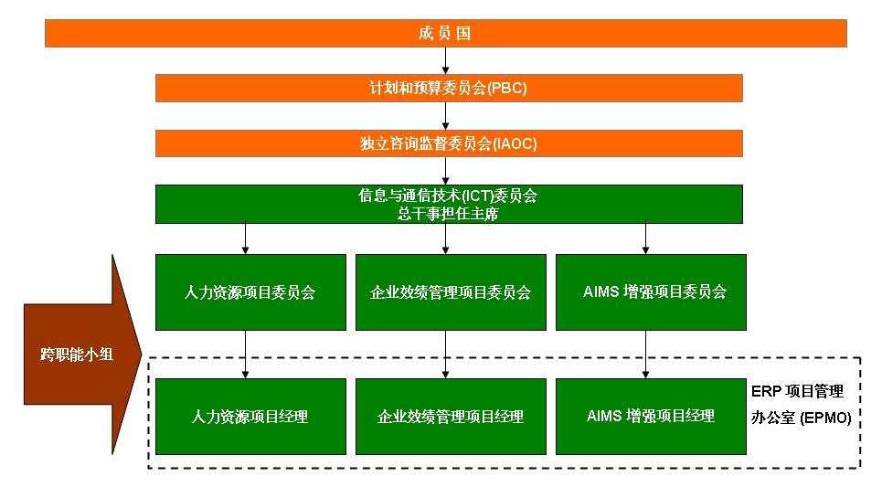
在此方面确立了以下要素：
  - 审查了信息与通信技术委员会（ICTB）的结构，向其分配了监督和成功落实ERP组合的责任。总干事现为委员会主席；
  - 由本组织具有足够经验和权限的工作人员组成的跨职能部门小组（CFG）继续处理跨职能流程问题并确定报告需求：尽管该小组的作用是一个有用的讨论论坛，但为确定具体需求和改进，正在逐部门开展大量磋商工作。
  - 按照PRINCE2TM项目管理方法，针对目前已经启动的每一项目成立了一个由一名高级管理人员（最终决策人）、一名资深用户（客户）和资深供应商（ICTD和/或外部供应商）组成的项目委员会；
  - ERP项目管理办公室（EPMO）继续就ERP组合提供共同规划、风险管理、质量保证、预算管理和报告程序，以及有关解决方案架构的指导原则；
  - 通过向SRP项目管理办公室定期通报最新进展，与WIPO其他战略性措施持续保持一致；
  - 积极主动进行风险管理，并定期向WIPO独立咨询监督委员会（IAOC）报告。
26. 项目小组继续通过讲习班、访谈会议和培训活动与各级工作人员互动。工作人员的持续参与是一个成功的关键要素。已编制了一份宣传手册，将于近期印发，用以解释ERP有什么影响，ERP对本组织和工作人员整体上有何好处。此外，ERP项目组合目前正在设计一个用户友好、信息丰富的网页，将于近期推出。
辅助技术和跨分支成果
27. WIPO已在一些跨领域的辅助性措施方面取得了进展。这些措施有利于从ERP系统中获取最大价值，其中尤其包括：
  - 制定了全面的解决方案架构，明确说明了各种变动以及需建立的各个新组件。随着系统扩大，更多用户开始使用，对ERP的管理现在要求以流程和数据管理为新的原则性重点。ERP组合正与ICTD大量合作，确保实施必要的变动管理和控制机制；
  - 为节省时间和减少挫折感而设置的ERP系统用户单一登录已成功试行，证明技术解决方案可行。WIPO将逐步采用一种身份管理（IDM）解决方案，首先提供对AIMS的访问，之后将随着各种模块的部署，允许单一登录访问其他解决方案，例如HRM和BI；
  - 开展了一项综合评价，选出了资金效益最佳的电子文件管理系统（EDMS）。一个将EDMS解决方案与AIMS相连接的试点项目将于近期启动。通过这一项目，我们将建立起以更高效的方式存储、管理和访问文件（输入和输出）的能力；
  - 已在国际电子计算中心建立了技术系统基础设施，将在此托管ERP，为未来的BI和EPM项目提供支持。
四、ERP项目预算的使用
28. 实施项目组合的费用总概算为五年内支出约2,500万瑞郎。费用概算包括应用托管、软件采购、项目人事、用户替岗资源、外部执行伙伴费用、培训和通讯及其他项目相关费用。随着这些系统得到部署并投入运行，维护和系统运行的经常费用将作为经常预算的一部分纳入后续各计划和预算案。
29. 下表汇总了迄今为止的预算使用情况，以及截至2012年底预期的使用情况：
ERP项目组合成本跟踪
（2012年5月31日，单位：瑞郎）
成本项目 | 项目预算 | 目前实际（注1） | 2012年底前  预计支出  （注2和3）
应用托管 | 1,383,360 | 0 | 728,678
软件采购 | 3,989,738 | 1,825,998 | 2,322,468
项目人事 | 5,564,680 | 1,095,496 | 2,232,148
用户替岗资源 | 2,703,800 | 136,979 | 490,763
外部执行伙伴 | 9,896,109 | 1,342,661 | 4,472,474
培训 | 1,253,780 | 14,218 | 436,908
通讯及其他 | 550,000 | 13,077 | 303,968
总计 | 25,341,467 | 4,428,429 | 10,987,407
注1： 目前实际数包括截至2012年5月31日的支出和承付款。
注2： 2012年年底预计支出包括目前实际数和以项目预算的目前假设为依据的2012年剩余时间预计支出。
注3： 最初预算表明，到2012年年底，预计支出为1,600万瑞郎以上。现在的预计大大低于初步预算，差额预计将于项目以后阶段支出。
五、组合时间表
30. ERP组合目前的进展稳定，符合计划，可望在成员国核定的预算内完成各个项目，也大致符合估计的时间安排。2012年的远景项目比初步计划完成得要晚，部分是由于组建一支合格、有经验的队伍所需的时间，同时也是为了让大量用户参与，对应交付成果形成主人翁感。不过，对EPM早期价值工作规划进行了快轨处理，在2012年年初提前交付，因为分析表明，它处在为2012年工作计划制定流程提供支持的关键通道上，这一工作也对整体落实工作按计划进行作出了贡献。
31. 在人力资源分支中，尤其是核心人力资源和薪资项目中，取得了符合计划的显著进展。核心人力资源和薪资系统预计将在2013年第二季度得到部署。这项进展的取得，离不开所组建的一支技术精湛、经验丰富的团队，离不开项目委员会的有效运作，更离不开人力资源工作人员的高级别参与。一些关键用户对在两年期期间改换薪资系统表示了某些关注，这些关注应在最终确定新系统的准确部署日期之前得到更为彻底的审查。
32. 图2是有关2012年余下时间和2013年主要应交付成果的摘要图。
图2：2012-13年ERP组合的主要应交付成果
六、风 险
33. 下表列出了为ERP项目组合确定的主要高级别风险。EPMO和ICT委员会将不断审核并监视这些风险，制定并调整减缓战略，并随着组合工作的进展确定新风险：
风险类别 | 说 明 | 风险减缓措施
战 略
未从ERP组合中实现最大价值 | 多个级别无法从ERP组合中获取最大价值：高级管理层、业务级、一般工作人员。 | 在业务部门的参与下，明确ERP组合治理结构。项目作为整个组织范围的项目受到驱动，不仅是行政和管理部门的项目，也不是技术部门的项目。
未实现用户预期 | 用户预期可能超出了为项目组合初步制定的范围，这可能对项目组合取得圆满成功的能力产生影响。 | 根据业务需求确定项目组合活动的优先顺序。审慎管理组合范围。定期、明确地沟通。
变动未得到管理 | 员工不按计划使用该系统，对变动反映不佳。 | 变动管理工作；多层次上用户和业务流程负责者的主人翁感和参与。
运 行
能力欠缺 | 参与度高的重要领域缺乏资源能力（预算、计划管理和效绩科、人力资源管理部、采购、财务、AIMS支持）。 | 适当的征聘和替岗，以及新工作流程的培训。
现有系统的变动 | 为满足ERP项目组合的要求对现有系统的变动将带来中断现有系统的风险。 | ICTD的充分参与。AIMS升级和增强与ERP项目组合的整合。  项目委员会审查并批准对系统的所有关键变动。  建立数据和流程管理的总纪律。
资 源
对工作人员小核心组高度依赖 | 组合中的项目具有跨职能性质，通常依赖于有限的相同资源，特别是在节假日和工作繁忙期。 | 编制一项长期业务参与计划。避开繁忙时段，切实规划，并与业务部门紧密合作。尝试使用核心小组以外的资源，减少对已经过度依赖的群体的依赖性。
财 务
费用超支 | 项目费用超支，ERP解决方案的运行费用过高，超出了组织的承受能力。 | 对直接聘用员工和商业合同员工进行认真管理。运用坚实的项目管理作法。  在设计各种解决方案时考虑新系统的持续维护和支持费用。
七、经验总结
34. 项目总结了以下经验，将被纳入未来项目中：
  - 不能低估新工作人员进入状态所需的时间；
  - 用户参与和主人翁感对取得进展至关重要。各项目应继续寻找创造性方式，使业务用户参与各个阶段；
  - 确保各项目定期向客户交付小的收益，项目管理应尽可能灵敏；
  - 确保沟通简明，对象正确，减少关键信息的数量，保证一致性，分级交流，联系/利用其他倡议，并在项目小组以外营造支持性的交流；
  - 选出正确的实施服务提供商对项目组合中每个项目取得成功至为关键；
  - 各项目须与本组织的业务周期保持一致，并根据业务周期进行工作规划；
  - 业务连续性必须是一个推动要素；而且
  - 培训和交流必须注重全局，特别是在所有职能的一体化方面。
35. 请计划和预算委员会建议WIPO成员国大会注意本文件的内容。

［文件完］

